La consacrazione episcopale di mons. Lorenzo Bianchi
di Nicola Maestrini
La mattina di domenica 9 ottobre 1949, un avvenimento d'eccezione ebbe luogo nella cattedrale di Hong Kong: la consacrazione del vescovo ausiliare, mons. Lorenzo Bianchi, un umile missionario di mezz'età, biondastro, senza barba e con un paio di occhiali dalla montatura nera.
Dopo la cerimonia, il nuovo vescovo parlò molto brevemente, limitandosi ad annunciare il programma del suo futuro lavoro: «Sono venuto per servire, non per essere servito». Quando la celebrazione si concluse e il nuovo vescovo apparve sulla porta della cattedrale, fu accolto con un applauso scrosciante da una folla immensa, che aveva occupato ogni spazio disponibile nella piazza per salutarlo. Un folto gruppo di cinesi vestiti poveramente in mezzo alla folla si distinse per il suo battimani prolungato e veramente entusiasta: era il gruppo di cattolici (e molti anche non cattolici) del distretto di Haifeng, dove il nuovo vescovo aveva lavorato ininterrottamente per 26 anni. Avevano viaggiato per 200 e più chilometri a piedi e per mare per vedere il loro amato missionario consacrato vescovo. Poveri com'erano, gli portarono in dono una croce pettorale d'oro.
Tra lo splendore della consacrazione e la gioia del popolo, c'era però qualcosa di triste e doloroso. Anzitutto, la salute di mons. Valtorta peggiorava. Per questo aveva chiesto, e Roma aveva accolto il suo desiderio, di avere un vescovo ausiliare con diritto di successione. Mentre salutavamo il nuovo vescovo con tutto il nostro amore ed entusiasmo, potevamo pure vedere con i nostri occhi che la fine di mons. Valtorta non era lontana. In secondo luogo, solo otto giorni prima, il 1° ottobre, dalla piazza Tiananmen di Pechino Mao Zedong aveva ufficialmente proclamato la nuova Repubblica popolare cinese, chiudendo ermeticamente la grande nazione dietro la cortina di bambù. L'esercito comunista era in marcia verso Canto n e di nuovo la diocesi di Hong Kong era sul punto di essere tagliata fuori dal continente.
Mons. Bianchi non rimase a lungo ad Hong Kong dopo la sua consacrazione. Il 15 ottobre le truppe comuniste invasero la zona di Haifeng e due giorni dopo, come poté trovare una giunca, il novello vescovo partì per la sua residenza, con tre missionari dello stesso distretto, sfidando il divieto di viaggiare. Cercarono di evitare la sorveglianza comunista, ma rischiarono di morire per un violento uragano.
Il viaggio, che in circostanze normali non dura più di 10-12 ore, durò invece otto giorni a causa del maltempo, che ruppe l'albero maestro e il timone della barca, lasciando i passeggeri senza acqua e cibo. Toccarono terra finalmente e, a piedi, arrivarono alla loro residenza a mezzanotte. Bussarono alla porta, ma il prete cinese rifiutò di aprire, pensando che fossero banditi. Quando finalmente riconobbe la loro voce, con grande meraviglia esclamò: «Come fate ad essere qui? Non siete morti? Per otto giorni non abbiamo avuto vostre notizie; tutti abbiamo pensato che foste finiti in pasto ai pesci».
Mons. Bianchi sperava che i comunisti avrebbero proseguito nella loro politica di tolleranza verso la religione e che gli avrebbero permesso di lavorare in quella parte della diocesi di Hong Kong dentro i confini della Cina rossa. Ma le sue speranze subirono presto un duro colpo. I comunisti cominciarono il loro programma di repressione. Lui e gli altri missionari furono presto messi agli arresti domiciliari, tenuti chiusi in una locanda ed impossibilitati ad esercitare il loro ministero.
Quando mons. Valtorta morì il 3 settembre 1951, petizioni furono inviate alle autorità comuniste perché rilasciassero il vescovo Bianchi consentendogli di tornare ad Hong Kong ed assumere il controllo della diocesi, ma invano. Solo un anno più tardi, il 17 ottobre 1952, fu sottoposto a un processo popolare e come "persona indegna di vivere in Cina" fu condannato "all'espulsione immediata e in perpetuo dalla Cina popolare". Il mattino seguente, vestito come un povero contadino cinese, senza un soldo in tasca, fu messo sul treno e portato al confine con Hong Kong. Fu trattenuto lì per più di tre ore senza ricevere una goccia d'acqua né un pezzo di pane.
Al tramonto, quando tutti gli altri passeggeri se ne erano andati, fu spinto attraverso il ponte che segna il confine con Hong Kong. A mala pena riuscì a percorrere qualche decina di metri e cadde tra le braccia di un poliziotto britannico, che lo fece incontrare con p. Ambrogio Poletti del Pime, chiamato "il portinaio della Cina rossa" per l'assistenza prestata al confine ai numerosi missionari espulsi in quegli anni dalle autorità comuniste. Poche ore dopo, mons. Bianchi era ad Hong Kong per cantare il Te Deum di ringraziamento nella cattedrale affollata di gente che in un attimo si era riunita per dargli il benvenuto.

(Da “Cina : missione fallita? – i vent’anni di un missionario ad Hong-Kong”. di Padre Nicola Maestrini – Ed. EMI.)

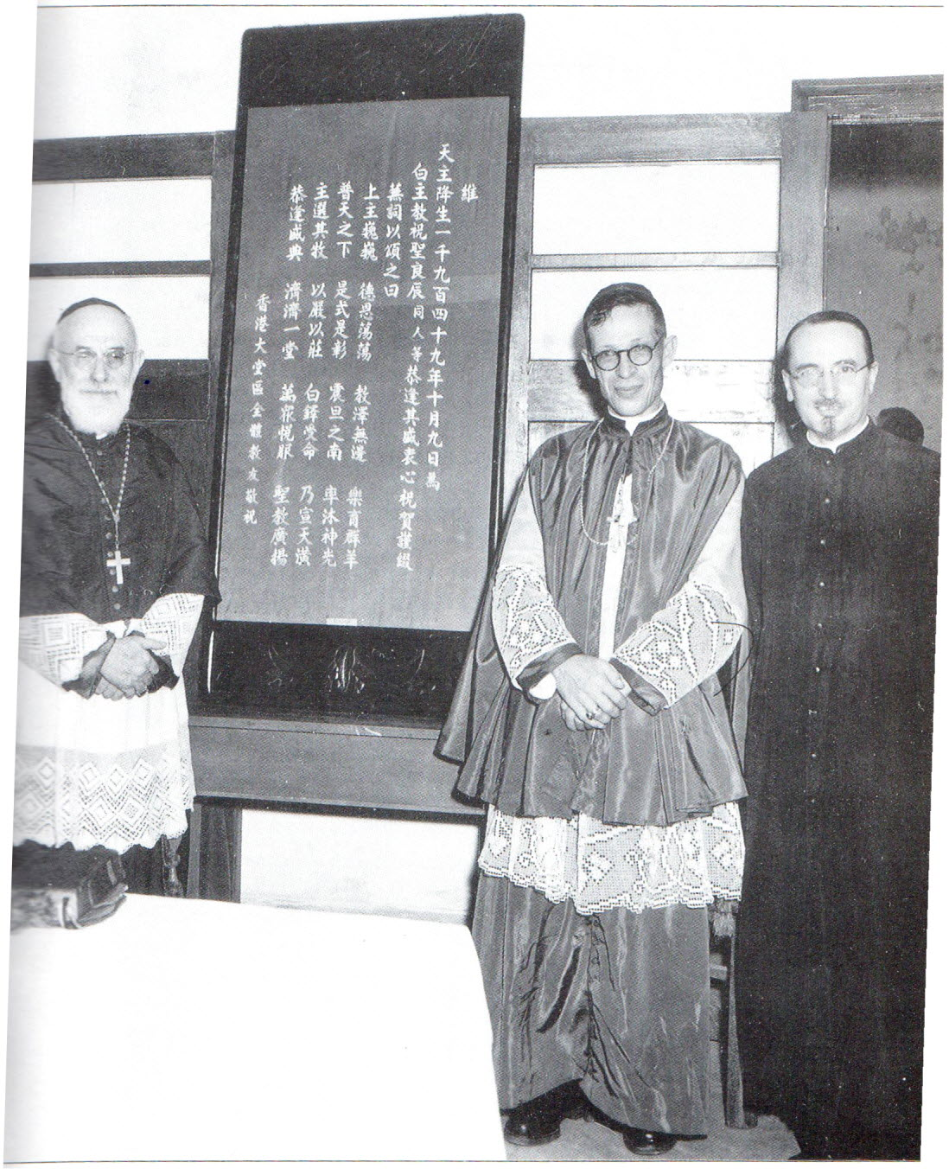
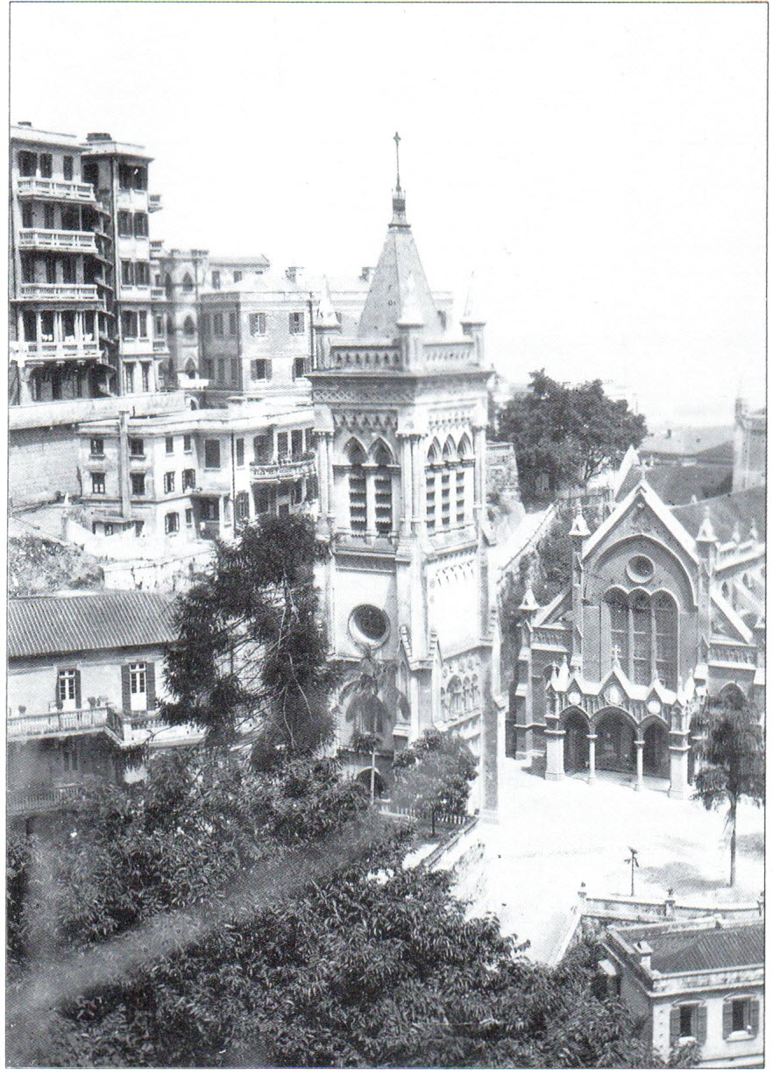

1. La cattedrale di Hong Kong dove ha ricevuto la consacrazione episcopale - domenica 9 ottobre 1949
2. Mons. Lorenzo Bianchi nel giorno della consacrazione episcopale tra Mons. E. Valtorta, e P. Maestrini.

